APPENDIX I

RENCANA PELAKSANAAN PEMBELAJARAN
(RPP)

Satuan Pendidikan : SMP SWASTA BINA BERSAUDARA
Mata Pelajaran : Bahasa Inggris
Kelas/Semester : VII/Genap
Tahun Pelajaran : 2020/2021
Alokasi Waktu :2 x 45 menit
- Kompetensi Inti (KI)
KI-1 : Menghargai dan menghayati ajaran agama yang dianutnya
KI-2 : Menunjukan perilaku jujur, disiplin, tanggung jawab, peduli (toleransi, gotong royong), santun, percaya diri, dalam berinteraksi secara efektif dengan lingkungan sosial dan alam dalam jangkauan pergaulan dan keberadaannya.
KI-3 : Memahami pengetahuan (faktual, konseptual, dan prosedural) berdasarkan rasa ingin tahunya temtang ilmu pengetahuan, teknologi, seni, budaya terkait fenomena dan kejadian tanpa mata.
KI-4 : Mencoba, mengolah, dan menyaji dalam ranah konkret (menggunakan, mengurai, memodifikasi dan membuat) dan ranah abstrak (menulis, membaca, menghitung, menggambar, dan mengarang) sesuai dengan yang dipelajari di sekolah dan sumber lain yang sama dalam sudut pandang/teori.

- Kompetensi Dasar dan Indikator
Kompetensi Dasar | Indikator Pencapaian Kompetensi
3.4 Mengidentifikasi struktur teks dan unsur kebahasaan untuk melakukan fungsi sosial dari teks interaksi transaksional lisan dan tulisan dengan suatu tindakan yang melibatkan teka teki silang untuk menambah kosa kata, dan mengungkapkan pendapat, serta responsnya, sesuai dengan konteks penggunaanya. | 3. 4. 1.Peserta didik mampu mengenali kata yang diperoleh melalui serangkaian kegiatan dalam pembelajaran dengan menerapkan teka teki silang dan menanggapinya  3. 4.2.Peserta didik mampu mengetahui, mengidentifikasi struktur vocabulary dari serangkaian kegiatan melalui penerapan teka teki silang dalam belajar, dan menyebutkan serta menanggapinya.
4.4 Menyusun teks interaksi transaksional lisan dan tulis sangat pendek dan sederhana yang melibatkan teka teki silang untuk menambah kosa kata, dan mengungkapkan pendapat, serta resposnya dengan memperlihatkan fungsi sicial, struktur teks, dan unsur kebahasaan yang benar dan sesuai konteks. | 4.4.1.Peserta didik mampu mengucapkan dan menyebutkan kata yang diperoleh selama kegiatan pembelajaran dengan menggunakan sebuah teka teki silang.  4.4.2.Peserta didik mampu menyusun huruf menjadi kata dengan mengucapkan yang benar melalui teka teki silang.

- Tujuan Pembelajaran
- Menambah dan memperluas kosa kata dalam bahasa Inggris
- Mengenali vocabulary baru
- Meningkatkan nilai vocabulary
- Mampu mengucapkan kata dengan pengucapan yang benar
- Mengetahui penyusunan huruf menjadi sebuah kata yang benar

- Materi Pembelajaran
Classification of Vocabularies, consist of:
- Verb, learning theme and cooking theme.

- Metode Pembelajaran
- Model : Cooperative Learning

- Media Pembelajaran
- Media : Crossword, Dictionary, Book.
G. Sumber Pembelajaran
Wardiman, Artono. 2005. Make Yourself a Master Of English For grade VIII junior high school (SMP/MTs). Jakarta : PT. Setia Purna Inves.
- Langkah- Langkah Pembelajaran
Pertemuan 1
Kegiatan | Langkah-Langkah Pembelajaran | Alokasi Waktu
Pendahuluan | - Greeting (Guru melakukan tegur sapa dengan peserta didik dan menyatakan kondisinya)  - Guru meminta salah satupeserta didik untuk memimin doa  - Guru memeriksa kehadiran siswa dan menyampaikan tujuan pembelajaran serta hal yang akan dicapai setelah mempelajari materi tersebut dengan melakukan brainstroming dengan mengaitkan terhadap tujuan pembelajaran. | 15”
Inti | - Guru menjelaskan tujuan dari melakukan penelitian  - Guru memberi penjelasan mengenai materi yang akan dipelajari dan pentingnya vocabulary dalam pembelajaran Bahasa Inggris  - Guru memberi Pre-Test kedepan siswa | 60”
Penutup | - Peserta didik melakukan releksi tentang materi yang telah dipelajari  - Guru meminta peserta didik untuk menutup kegiatan pembelajaran dengan membaja doa | 15”

Pertemuan 2
Kegiatan | Langkah-Langkah Pembelajaran | Alokasi Waktu
Pendahuluan | - Greeting (Guru melakukan tegur sapa dengan peserta didik dan menyatakan kondisinya)  - Guru meminta salah satu peserta didik untuk memimpin doa  - Guru memeriksa kehadiran siswa dan menyampaikan tujuan pembelajaran serta hal yang akan dicapai setelah mempelajari materi tersebut dengan melakukan brainstorming dengan mengkaitkannya terhadap tujuan pembelajaran  - Guru mengulang materi vocabularies melalui teka teki silang sebagai media pembelajaran Bahasa Inggris | 15”
Inti | - Guru membagikan lembar teka teki silang kepada siswa  - Guru memperlihatkan teka teki silang melalui media laptop yang sudah di sediakan  - Guru menuntut siswa untuk memahami teka teki silang  - Guru mengarahkan siswa untuk mengartikan kosakata yang sudah diberikan guru kepada siswa | 60”
Penutup | - Peserta didik melakukan refleksi tentang materi yang sudah dipelajari dengan mengulang vocabulary yang telah diperoleh selama proses pembelajaran  - Guru meminta peserta didik untuk menutup kegiatan pembelajaran dengan berdoa | 15”

Pertemuan 3
Kegiatan | Langkah-langkah Pembelajaran | Alokasi Waktu
Pendahuluan | - Greeting (Guru melakukan tegur sapa dengan peserta didik dan menanyakan kondisinya)  - Guru meminta salah satu peserta didik untuk memimpin doa  - Guru memeriksa kehadiran siswa dan menyampaikan tujuan pembelajaran serta hal yang akan dicapai setelah mempelajari materi tersebut dengan melakukan brainstroming dengan mengaitkannya terhadap tujuan pembelajaran | 15”
Inti | - Guru menanyakan perasaan siswa terhadap pembelajaran sebelumnya, lalu melanjutkan proses pembelajaran dengan serangkaian langkah kegiatan yang telah dilakukan saat pertemuan sebelumnya dan meminta siswa untuk mencatat kata yang diperoleh melalui pembelajaran dengan teka teki silang tersebut  - Guru memberi motivasi kepada siswa untuk tetap melanjutkan pembelajaran dan mengobservasi respon siswa terhadap pembelajaran tersebut | 60”
Penutup | - Peserta didik diminta untuk menyerahkan lembar pre-test dan melakukan refleksi tentang materi yang telah dipelajari  - Guru meminta peserta didik untuk menutup kegiatan pembelajaran dengan berdoa | 15”

Pertemuan 4
Kegiatan | Langkah-langkah Pembelajaran | Alokasi Waktu
Pendahuluan | - Greeting (Guru melakukan tegur sapa dengan peserta didik dan menanyakan kondisinya)  - Guru meminta salah satu peserta didik untuk memimpin doa  - Guru memeriksa kehadiran siswa dan menyampaikan tujuan pembelajaran serta hal yang akan dicapai setelah mempelajari materi tersebut dengan melakukan brainstroming dengan mengaitkannya terhadap tujuan pembelajaran
Inti | - Guru membagikan teka teki silang ke 2 dengan tema learning kepada seluruh siswa di kelas  - Guru menyuruh siswa untuk mempelajari teka teki silang tersebut sambil menyalakan lagu menggunakan speaker  - Guru meminta siswa untuk menemukan kosa kata yang sulit teka teki silang yang diberi  - Guru memerintahkan siswa untuk mencari tahu arti kosakata tersebut menggunsksn kamus  - Guru menulis kosa kata yang sulit dipapan tulis dan memerintahkan siswa untuk maju satu persatu  - Guru membahas arti kosakata besama-sama dengan siswa
Penutup | - Guru meminta peserta didik untuk menutup kegiatan pembelajaran dengan membaca doa

Pertemuan 5
Kegiatan | Langkah-langkah Pembelajaran | Alokasi Waktu
Pendahuluan | - Greeting (Guru melakukan tegur sapa dengan peserta didik dan menanyakan kondisinya)  - Guru meminta salah satu peserta didik untuk memimpin doa  - Guru memeriksa kehadiran siswa dan menyampaikan tujuan pembelajaran serta hal yang akan dicapai setelah mempelajari materi tersebut dengan melakukan brainstroming dengan mengaitkannya terhadap tujuan pembelajaran
Inti | - Guru menanyakan perasaan siswa setelah mempelajari materi tersebut menerapkan teka teki silang dalam proses pembelajaran  - Guru melanjutkan pembelajaran dengan waktu yang di tentukan saja kemudian meminta siswa untuk mencatat seluruh kata yang diperoleh selama pembelajaran berlangsung  - Guru memberi post-test kepada siswa sebagai test akhir
Penutup | - Peserta didik melakukan refleksi tentang materi yang telah dipelajari  - Guru meminta peserta didik untuk menutup kegiatan pembelajaran dengan berdoa

- Teknik Penilaian Pembelajaran
- Teknik : Tes Tertulis
- Bentuk Instrumen : paragraf rumpang
- Instrumen Penilaian : Terlampir
Medan, 25 Mei 2021
Mahasiswa

Rika Suriani
NPM 171224076
APPENDIX II
Pre-Test
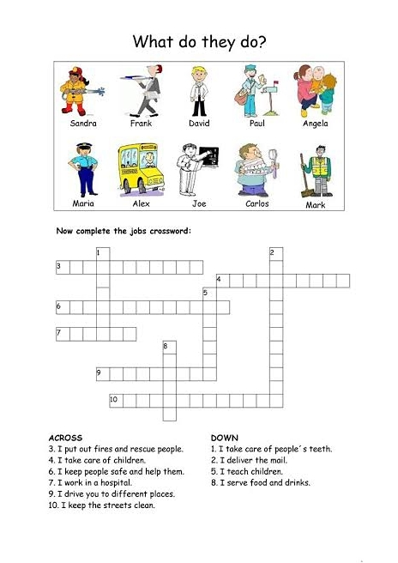

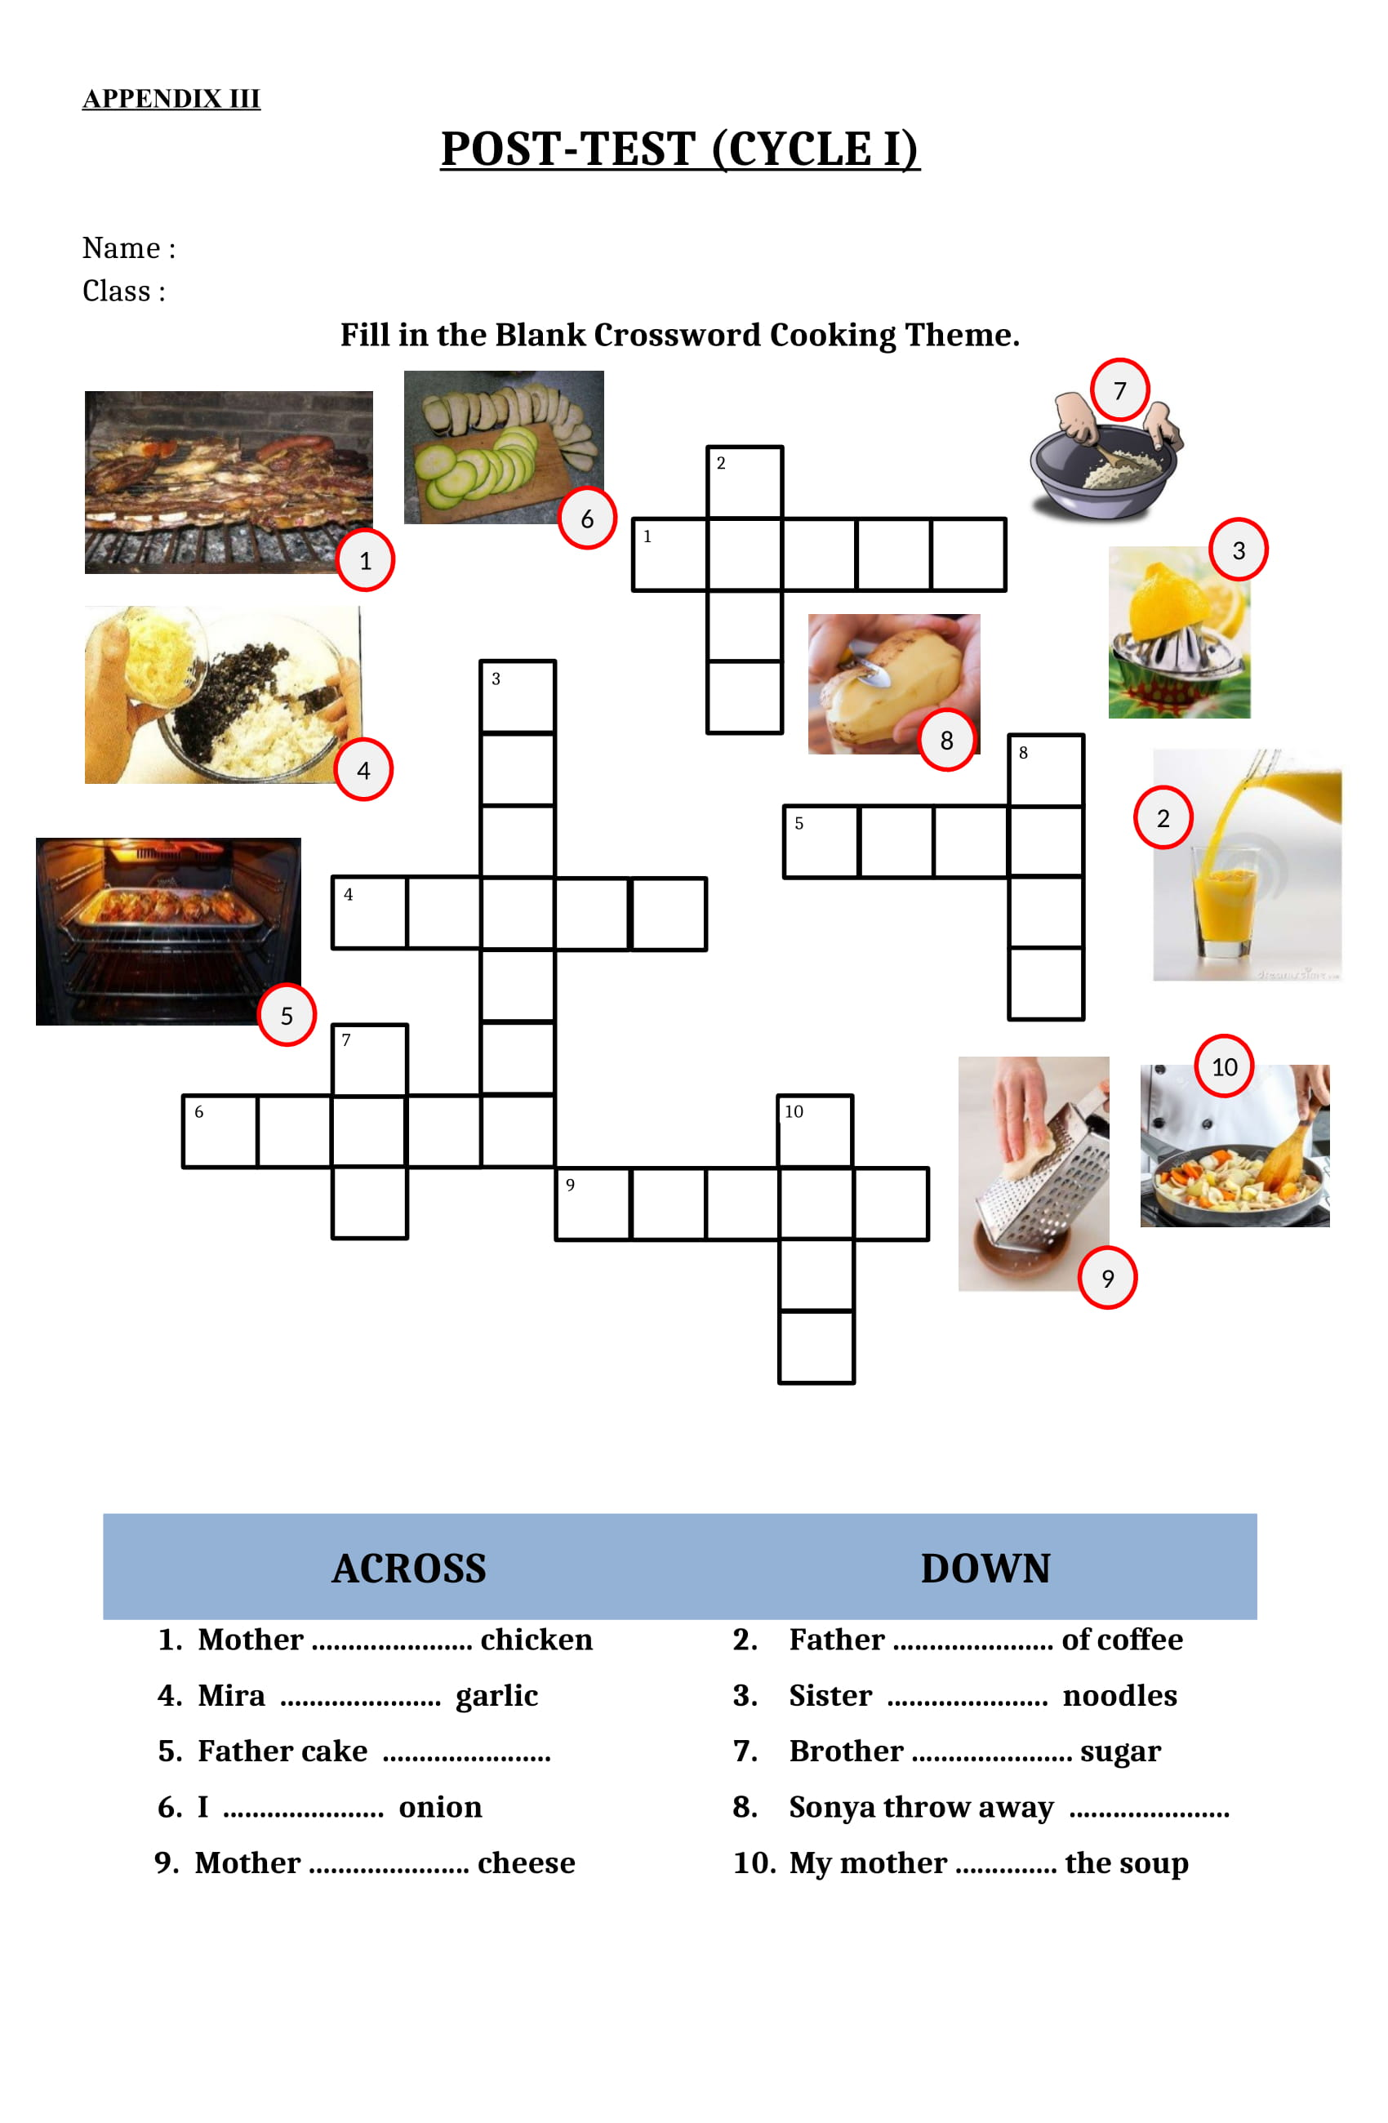

APPENDIX IV

Post-Test (Cycle II)
Name :
Class :
Fill in the blank crossword learning theme.
n
R
P
J
e
r

Across :
- The antonym of walk is …
- Activities that can be concluded are …
- Activities that can be happy children are …
- An action that uses sound is …
- The opposite of open is …
- The expression of the human soul made with motion is …

Down ;
- The synonym of the word crawl is …
- The process that is repeated is …
- The antonym of run is …
- …. Money for me

APPENDIX V

Observation Sheet, Interview

OBSERVATION SHEET OF STUDENTS' ACTIVITY

Subject : English

Date :

Cycle : I

No | Topic | Yes | No
1 | The students' interesting in learning activities
2 | The students' active in learning process
3 | The students' ask the teacher about material that they do not understand
4 | The students' enjoy in answer the crossword
5 | The students' do the test seriously

OBSERVATION SHEET OF STUDENTS' ACTIVITY

Subject : English

Date :

Cycle : II

No | Topic | Yes | No
1 | The students' interesting in learning activities
2 | The students' active in learning process
3 | The students' ask the teacher about material that they do not understand
4 | The students' enjoy in answer the crossword
5 | The students' do the test seriously

Observer

Bardansyah Harahap S.Pd

OBSERVATION SHEET OF TEACHER'S ACTIVITY

Subject : English

Date :

Cycle : I

No | Topic | Yes | No
1 | The teacher call the role
2 | The teacher motivates the students
3 | The teacher gives warming up to the students, such as given students some question about the topic that will be discussed to the students in the class
4 | The teacher conveying the indicators that would be reach
5 | The teacher explain about vocabulary
6 | The teacher uses media of teaching
7 | The teacher gives chance to the students for giving idea
8 | The teacher gives chance to the students for asking
9 | The teacher gives test to the students

Observer

Bardansyah Harahap S.Pd

OBSERVATION SHEET OF TEACHER'S ACTIVITY

Subject : English

Date :

Cycle : II

No | Topic | Yes | No
1 | The teacher call the role
2 | The teacher motivates the students
3 | The teacher gives warming up to the students, such as given students some question about the topic that will be discussed to the students in the class
4 | The teacher conveying the indicators that would be reach
5 | The teacher explain about vocabulary
6 | The teacher uses media of teaching
7 | The teacher gives chance to the students for giving idea
8 | The teacher gives chance to the students for asking
9 | The teacher gives test to the students

Observer

Bardansyah Harahap S.Pd

INTERVIEW GUIDELINES FOR TEACHER

School Name : SMP Bina Bersaudara MEDAN

Date :

Cycle : I

No | Question | Answer
1. | What difficulties did students experience when learning took place?
2. | What factors caused the difficulty to occur?
3. | What are the reactions of students when they cannot understand the material you are presenting?
4. | Do students like English subjects?
5. | What methods do you use when teaching?
6. | Do students like the method you used?
7. | What efforts did the teacher make in overcoming English learning difficulties?
8. | How the results of students learning in class in learning English?
9. | How students response when they are always given new material in learning English?

INTERVIEW GUIDELINES FOR STUDENTS

School Name : SMP Bina Bersaudara Medan

Date :

Cycle : II

No | Question | Answer
1. | Do you like when English subject?
2. | What do you like when English lessons are delivered?
3. | What would be your difficulties if the English subjects were delivered?
4. | In your opinion, is English the most difficult subject?
5. | What do you think about English lessons?
6. | What do you think when given an assignment by your teacher?
7. | What do you like when learning English?
8. | What learning materials are often used in class?
9. | Do you know about crosswords?

Students' Interview After Classroom Action Research (CAR)

1. Bagaimana pendapat kamu terhadap proses pembelajaran menulis Vocabulary dengan menggunakan media Crossword?

2. Apakah kamu jadi tertarik untuk menulis setelah belajar vocabulary dengan menggunakan media crossword?

3. Apakah dengan belajar melalui crossword, kamu merasa kemampuan menulis kamu berkembang?

4. Apakah ada kesulitan yang kamu dapatkan pada saat menulis vocabulary dengan menggunakan crossword?

Teacher's Interview After Classroom Action Research (CAR)

1. What do you think after seeing the learning process of writing a vocabulary by using crossword?

2. Do you think crossword is suitable media in teaching vocabulary?

3. What obstacles were seen during the learning process to write a vocabulary by using crossword?

4. According to you, how to overcome these obstacles?

5. After you see the teaching learning process by using crossword, is this media very effective to improve students' vocabulary mastery through crossword?

APPENDIX VI

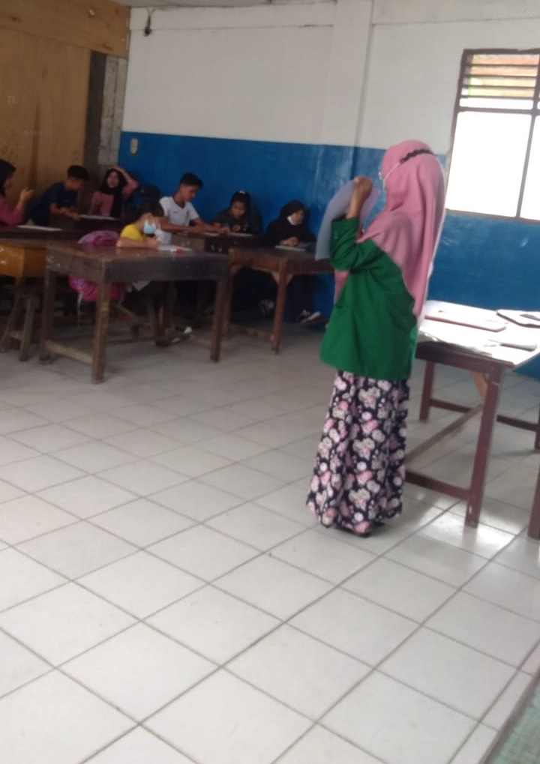
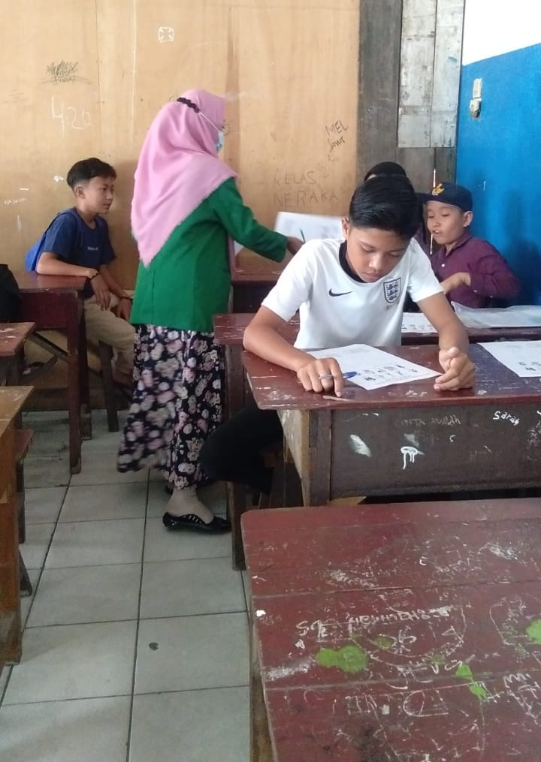
DOCUMENTATION

